Výroční zpráva spolku Holektiv za rok 2021

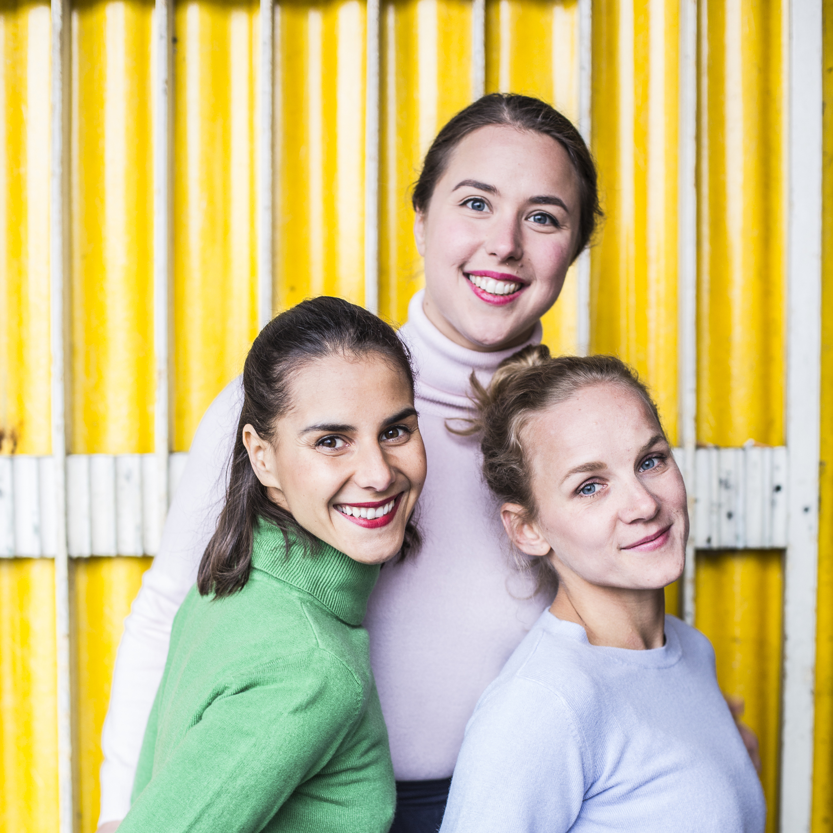

- Idea, poslání spolku Holektiv
Hlavní ideou spolku Holektiv je tvorba autorského divadla na pomezí tance, klaunérie, cirkusu a pantomimy, které tak svou existencí přispívá ke kulturnímu rozvoji v České republice i zahraničí. Další náplň Holektivu tvoří edukativní činnost - vedení workshopů, diskuze k uváděným představením, a tedy snaha o kulturní vzdělávání veřejnosti.

- Činnost v roce 2021

- Mezinárodní výjezdy
V roce 2021 se představení Letkyně úspěšně odehrálo 4x v zahraničí-
na festivale Black Box v bulharském Plovdivu, na festivale Stad als Podium v nizozemském Harderwijku a na festivale Spoffin v Amersfoortu. Inscenace Kaffeeklatsch byla uvedena na festivale International Festival A Part v Katowicích.

- Premiéry představení Vraky snů a MASS
Premiéra Vraků snů proběhla v rámci festivalu Arena na Lodi Tajemství v červenci 2021. Projekt režíroval Jakub Folvarčný, scénografii a kostýmy vytvořila Petra Vlachynská.

Projekt MASS vytvořila Eva Stará v režijní a dramaturgické spolupráci Jindřišky Křivánkové. Premiéra se uskutečnila v říjnu 2021 v Divadle X10.
- Reprízování
V roce 2021 proběhly reprízy projektů Kaffeeklatsch, Vrány a Letkyně. Kaffeeklatsch jsme uvedli celkem 3krát- z toho 1krát v zahraničí a 2krát v rámci různých českých festivalů.
Projekt Vrány byl v roce 2021 odehrán 11krát- z toho 2krát v Českém muzeu hudby a 9krát v rámci českých festivalů. Zrušeny byly vzhledem k omezením 2 plánované termíny v Praze.
Letkyně byly uvedena v roce 2021 celkem 16krát- z toho 4krát v zahraničí a 12krát v rámci českých festivalů.
Vraky snů byly uvedeny po červencové premiéře v dalších 6-ti reprízách v Praze i regionech. 1 termín musel být kvůli zranění jednoho z performerů zrušen.
Mezi další aktivity spolku za rok 2021 jsou řazeny jednorázové projekty, moderování kulturních akcí, lektorská činnost a jiné.

- Holektiv v roce 2021
Stálí členové: Karolína Křížková, Eva Stará, Andrea Vykysalá- Benková
Světelní designéři: Niels Doucet, Karel Šimek, Daniel Kozlík, Eliška Kociánová
Hudebníci: Julie Lupačová, Terezie Vodička Kovalová, Matouš Hekela
Scénografka: Anežka Kalivodová, Matěj Forman, Eduard Herrmann, Matěj Coufal, Jakub Folvarčný
Kostýmní návrhářka: Barbora Procházková, Marianna Stránská, Michaela Čapková, Petra Vlachynská a Oldřich Vojta
Foto, video (PR materiál): Dita Havránková, Anežka Horová
Produkce: Andrea Vykysalá- Benková, Sára Pospíšilová

